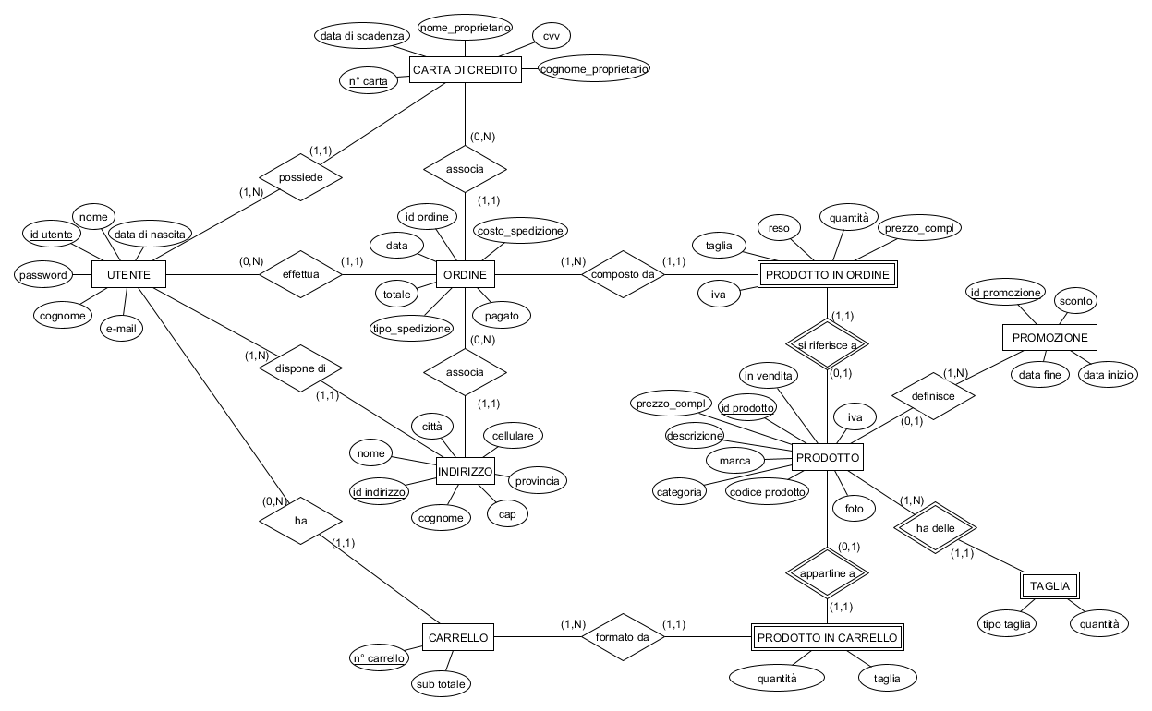

**Utente**

|  |  |  |  |
| --- | --- | --- | --- |
| NOME | TIPO | VINCOLI | KEY |
| id_utente | INT(10) | NotNull, Auto Incremental | PRIMARY KEY |
| nome | VARCHAR(30) | NOT NULL |  |
| cognome | VARCHAR(30) | NOT NULL |  |
| e-mail | VARCHAR(30) | NOT NULL |  |
| password | VARCHAR(200) | NOT NULL |  |
| tipo | TINYINT(1) | NOT NULL |  |
| data_nascita | DATE | NOT NULL |  |

**Prodotto**

|  |  |  |  |
| --- | --- | --- | --- |
| NOME | TIPO | VINCOLI | KEY |
| id_prodotto | INT(10) | NOT NULL, AUTO INCREMENTAL | PRIMARY KEY |
| codice_prodotto | VARCHAR(30) | NOT NULL |  |
| descrizione | VARCHAR(200) | NOT NULL(dubbio) |  |
| marca | VARCHAR(20) | NOT NULL |  |
| modello | VARCHAR(20) | NOT NULL |  |
| prezzo | FLOAT | NOT NULL |  |
| iva | INT(10) | NOT NULL |  |
| in_vendita | TINYINT(1) |  |  |
| categoria | VARCHAR(20) | NOT NULL |  |
| foto | VARCHAR(50) | NOT NULL |  |
| promozione | INT(10) |  |  |

**Carta di credito**

|  |  |  |  |
| --- | --- | --- | --- |
| NOME | TIPO | VINCOLI | KEY |
| num_carta | INT(20) | NOT NULL | PRIMARY KEY |
| data_scadenza | DATE | NOT NULL |  |
| cvv | INT(3) | NOT NULL |  |
| nome_proprietario | VARCHAR(30) | NOT NULL |  |
| cognome_proprietario | VARCHAR(30) | NOT NULL |  |
| utente (dubbio) | INT(10) | NOT NULL |  |

**Indirizzo**

|  |  |  |  |
| --- | --- | --- | --- |
| NOME | TIPO | VINCOLI | KEY |
| id_indirizzo | INT(20) | NOT NULL, AUTO INCREMENTAL | PRIMARY KEY |
| nome | VARCHAR(30) | NOT NULL |  |
| cognome | VARCHAR(30) | NOT NULL |  |
| cap | INT(5) | NOT NULL |  |
| provincia | CHAR(2) | NOT NULL |  |
| città | VARCHAR(30) | NOT NULL |  |
| via | VARCHAR(50) | NOT NULL |  |
| cellulare | VARCHAR(13) | NOT NULL |  |
| utente | INT(11) |  |  |

**Ordinazione**

|  |  |  |  |
| --- | --- | --- | --- |
| NOME | TIPO | VINCOLI | KEY |
| ordine | INT(11) | NOT NULL, AUTO INCREMENTAL | FOREIGN KEY |
| prodotto | INT(11) | NOT NULL | FOREIGN KEY |

**Ordine**

|  |  |  |  |
| --- | --- | --- | --- |
| NOME | TIPO | VINCOLI | KEY |
| id_ordine | INT(11) | NOT NULL, AUTO INCREMENTAL | PRIMARY KEY |
| data | DATE | NOT NULL |  |
| pagato | TINYINT(1) |  |  |
| carta_credito | VARCHAR(16) | NOT NULL | FOREIGN KEY |
| indirizzo | INT(20) | NOT NULL | FOREIGN KEY |
| utente | INT (11) | NOT NULL |  |
| totale | FLOAT | NOT NULL |  |
| tipo_spedizione | VARCHAR(10) |  |  |
| costo_spedizione | FLOAT | NOT NULL |  |

**Prodotto ordinato**

|  |  |  |  |
| --- | --- | --- | --- |
| NOME | TIPO | VINCOLI | KEY |
| id_prodotto_ordine | INT(20) | NOT NULL, AUTO INCREMENTAL | PRIMARY KEY |
| Id_prodotto | VARCHAR(30) | NOT NULL |  |
| prezzo | FLOAT | NOT NULL |  |
| iva | INT(5) | NOT NULL |  |
| taglia | VARCHAR(5) | NOT NULL |  |
| quantità | INT(11) | NOT NULL |  |
| reso | TINYINT(1) | NOT NULL |  |

**Promozione**

|  |  |  |  |
| --- | --- | --- | --- |
| NOME | TIPO | VINCOLI | KEY |
| id_promozione | INT(20) | NOT NULL, AUTO INCREMENTAL | PRIMARY KEY |
| data_inizio | DATE |  |  |
| data_fine | DATE |  |  |
| sconto | INT(11) |  |  |

**Taglia**

|  |  |  |  |
| --- | --- | --- | --- |
| NOME | TIPO | VINCOLI | KEY |
| id_prodotto | INT(20) | NOT NULL | FOREING KEY |
| taglia | VARCHAR(5) | NOT NULL |  |
| quantità | INT(11) | NOT NULL |  |

**Controllo globale del sistema**

Il sistema ha in flusso guidato dagli eventi, pertanto richiede un’iterazione continua da parte del sistema.

Quindi non ci sarà nessun evento prestabilito ma sarà l’utente a decidere le operazioni da compiere